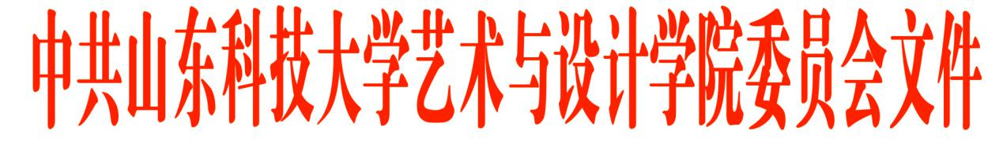

艺术党字〔2016〕7号

中共山东科技大学艺术与设计学院委员会
关于深化领导班子作风建设的实施意见

为深入贯彻落实中央八项规定和省委十条实施办法精神，贯彻落实校党委常委会《关于贯彻落实改进工作作风密切联系群众八项规定的实施意见》精神，落实“三严三实”要求，深化领导班子作风建设，打造团结协作、履职担当、勤奋务实、开拓创新、廉洁自律、坚强有力的学院领导班子，结合学院实际，提出以下实施意见。
一、加强理论学习。坚持中心组学习、集体学习和个人自学相结合，改进学习方法，确保学习效果。学习业务知识、法律知识、教育管理经验，学习中国优秀传统文化，不断提高理论水平、知识水平和工作水平。
二、深入调查研究。坚持联系教职工和学生制度，深入各系、办公室和课堂、学生宿舍调查了解情况，解决实际问题，指导开展工作。
三、改进宣传报道。注重运用新媒体，用好传统媒体，多报道师生教育教学活动和先进典型事迹。
四、精简文件会议。控制文件数量，内容平实简练，力戒空话、套话。减少开会次数，缩短会议时间，提高会议实效。召集系主任会、党支部书记会等会议前，要通报班子成员，统筹协调会议容，开短会多办事，避免短时间内多次开会。
五、提高工作效率。遵循“日清日结、周清周结”的原则，按时完成每两周工作安排日程表所列工作。工作要分清主次、轻重缓急，一般工作要按时完成，重要紧急工作限时办结，提高工作效率、注重工作质量。按时向学校职能部门提交需交材料，确需延期的，要提前沟通、说明情况、征得同意。工作中不推诿扯皮、敷衍塞责、拖泥带水。
六、充分沟通交流。领导班子成员之间要经常、充分沟通交流工作，达成一致意见。对外报送的重要文件、材料、名单等要经过会议研究或班子成员分别酝酿讨论通过。党政联席会议、党委会议、院长办公会议开会前，班子成员要就议题、内容和方案、决定草案等进行充分的酝酿沟通。
七、及时请示汇报。严格遵守工作请示汇报制度，需要请示汇报的要及时向学院主要负责人或学校领导、职能部门请示汇报。参加学校组织的会议（活动），会后，院党委书记、院长要及时向对方通报情况，班子副职要根据会议内容及时向院党委书记或院长报告。
八、规范考察活动。规范外出学习、考察、交流、培训等活动，时间相近、内容相近、地点相近的考察培训活动要合并进行。
九、锤炼个人品德。积极践行社会主义核心价值观，传承弘扬科大精神和优良传统。加强师德建设，提高道德修养，培养良好的社会公德、家庭美德、职业道德、个人品德，做到诚实守信、公平正义、公道正派。
十、严格遵规守纪。认真学习并严格落实《山东科技大学学院党政工作规则》，模范遵守学校、学院各项规章制度和工作纪律，包括《干部请销假制度的有关规定》《关于严肃工作纪律的规定》等。
十一、加强团结协作。班子成员要明确分工、履职尽责，做到团结协作、互相补台，同心同德干事业、一心一意谋发展。
十二、维护集体形象。与师生及校外人员交流交往中注意言行举止，为人师表、规范言行，维护集体好形象、传递学院正能量、传播艺术好声音。不利于学院的话不说，不利于学院的事不做。严禁编造、散播有损集体和个人形象的言论。管控分歧、求同存异，对于工作中的分歧和不同意见，严禁会上不说会后乱说、当面不说背后胡说。
十三、厉行勤俭节约。发扬艰苦奋斗的作风，严格遵守学校、学院有关规定，形成良好的节约习惯和节约行为，厉行勤俭节约、反对铺张浪费，建设节约型学院。
十四、严守党规国法。认真学习并严格遵守《中国共产党廉洁自律准则》《中国共产党纪律处分条例》等党规党纪和国家法律法规。严守政治纪律和政治规矩，做政治上的明白人。
十五、保守工作秘密。严格遵守国家和学校保密工作法规和纪律，增强保密意识，严守工作秘密。妥善保管文件材料，不宜扩大知晓范围的敏感事项不得对外传播。
十六、自觉接受监督。实行党务公开、院务公开，自觉接受党内监督、师生监督，班子成员之间要互相监督、督促提醒。
学院领导班子成员要以身作则、率先垂范，严格执行相关规定，带头改进作风，接受师生员工的监督，以良好的作风赢得师生员工的信任和支持。各系、办公室、党支部和院团委负责人要参照执行，切实改进作风、扎实做好各项工作。
中共山东科技大学艺术与设计学院委员会
2016年4月8日

艺术与设计学院党政办公室 2016年4月13日印发

